İSMAİL-ADİLE AVCAN İMAM HATİP ORTAOKULU
Başarılar
Dilerim...
2018/2019 ÖĞRETİM YILI 7. SINIFLAR SOSYAL BİLGİLER DERSİ
2.DÖNEM 1.YAZILI SINAV SORULARI

ADI-SOYADI: NUMARASI: 27.03.2019
A.) Aşağıdaki cümlelerden doğru olanın başındaki parantez içine (D), yanlış olana (Y) koyunuz. (10 puan)
( ) Ülkemizin her yeri aynı oranda göç alır.
( ) Göç, ekonomik, toplumsal, siyasi sebeplerle insanların bir yerden başka bir yere taşınmasıdır.
( ) Ülkemizde sanayinin gelişmiş olduğu yerler nüfus yoğunluğunun az olduğu yerlerdir.
( ) Newton’dan 500 yıl önce “her cismi yer kürenin merkezine doğru çeken bir güç olduğunu” söyleyen bilim insanımız Hazini’dir.
( ) Günümüzde bilgiyi depolama araçları gittikçe küçülmekte ve kâğıda olan ihtiyaç azalmaktadır.

B.) Aşağıdaki cümlelerde yer alan boşlukları verilen kelimelerle uygun şekilde doldurunuz. (10 puan)
nüfus
beşeri
doğal
endülüs
tarım
sanayi
bağdat

a) Bir yerin yerleşim yeri olarak seçilmesinde insan etkisi dışında kendiliğinden ortaya çıkan özelliklere … … … … … … … … … denir.
b) Sınırları belli bir alanda yaşayan insan sayısına … … … … … … … … … denir.
c) Az gelişmiş ülkelerde ..… … … … … … … … … sektöründe çalışan insan sayısı daha fazladır
ç) Nüfusun dağılımını etkileyen faktörlerden insan etkisiyle olanlara… … … … … … … … … faktörler denir.
d) Orta Çağ’da Avrupa, İspanya’da kurulan… … … … … … … … … Medeniyeti’nin bilimsel çalışmalarından faydalanarak ilerlemiştir.
C.) Aşağıda haklarında bilgi verilen Müslüman Türk bilim insanlarımızın isimlerini karşılarına yazınız. (10 puan)

Hint sayı sisteminden faydalanarak ilk kez “0” (sıfır) rakamından bahsetmiştir. İki bilinmeyenli denklemlere çözüm yolunu bulmuş, bilinmeyen işareti “x” simgesini matematik bilimine kazandırmıştır.

Fatih’in davetiyle İstanbul’a gelmiştir. Fatih Külliyesi’nde bir güneş saati yapmıştır. İstanbul’un enlem ve boylam derecesini belirlemiştir. Ünlü Matematik bilginidir.

Asıl adı Mustafa’dır. “Hacı Halîfe” de denir. Dünyanın her yerindeki coğrafyacılara mektuplar gönderip bilgiler toplayarak 3 yılda yazdığı “Cihannüma” Türkçe yazılan ilk coğrafya kitabıdır.

Henüz mikroskop keşfedilmeden önce canlı mikroplardan bahsetmiştir. “Tıbbın Kanunu” isimli kitabı meşhurdur. Avrupa’da “Avicenna” (Avisenna) adıyla tanınmıştır.

Mekanik mühendisliği konusunda çalışmalar yapan bir bilim insanıdır. İlk robotu yapıp çalıştırdığı kabul edilmektedir. Abdest alma robotu ve filli saat en ünlü eserleridir.

Ç) Aşağıdaki tabloda illerimizin bazı doğal ve beşerî özellikleri verilmiştir.
Yapılan açıklamaların hangi faktörlerle ilgili olduğunu “doğal” ve ya “beşeri” şeklinde karşılarına yazınız. (5 puan)
İlin Özelliği | Hangi Faktör?
Hatay:Akdeniz ikliminin görülmesi ve ülkemizin en verimli ovalarından birine sahip olması nüfusunu artırmıştır.
Ardahan: Yükseltisi fazla ve engebelidir. Kış şartları ağırdır.
İzmit: Sanayi faaliyetleri oldukça gelişmiştir. İşlek bir limana sahiptir.
Antalya: Birçok turistik tesise sahip olan kentlerimizden biridir.
Edirne: Balkanlar ve Avrupa’ya geçiş yolu üzerinde bulunan şehrimiz beş sınır kapısına sahiptir.

D) Aşağıda örnek göç olayları verilmiştir. Bu olayların hangi göç çeşidi içinde yer aldığını işaretleyiniz. (5 puan)
Göç Sebebi | Göç Çeşitleri
Göç Sebebi | Mevsimlik | Beyin | Mülteci | İç | Dış
Doktor Selin, tıp alanında çalışmalar yapmak için Amerika’ya gitmiştir.
Aşçılık yapan Mehmet, yaz ayında Antalya’ya otelde çalışmak için gitmiştir.
Teknisyen İbrahim, otomotiv sanayisinde çalışmak için İzmit’e göç etmiştir.
Ülkelerindeki savaş nedeniyle pek çok Suriyeli ülkemize yerleşmiştir.
Ayça, Almanya’da market işleten abisinin yanına çalışmak için gitmiştir.

E.) Aşağıdaki sorularda doğru olan seçeneği işaretleyiniz. (60 Puan)

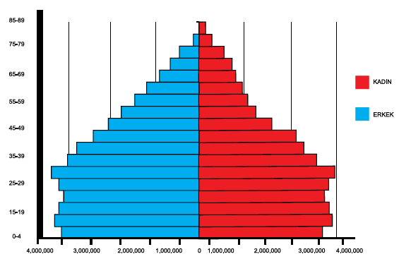
1.) Yukarıdaki nüfus piramidine bakılarak hangisi söylenemez?
A) Kadın ve erkek nüfus birbirine yakındır.
B) Nüfusun çoğunluğu 45 yaşın altındadır.
C) Yaşlı nüfus oranı fazladır.
D) Doğum oranı yüksektir

2.) “Şirin’in yaşadığı yerde yüksek ve engebeli alanlar çoğunlukta olduğu için ekonomik faaliyetler kısıtlı olarak yapılabilmektedir. Bu nedenle Şirin’in yaşadığı yerin nüfusu seyrektir.”
Şirin’in yaşadığı yerin seyrek nüfuslu olmasının nedeni
aşağıdakilerden hangisidir?
A) Yerşekilleri B) Sanayi
C) Turizm D) Yer altı kaynakları

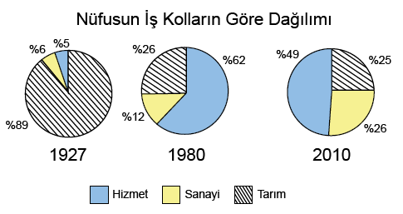
3.) Türkiye nüfusunun iş kollarına göre dağılımının verildiği yukarıdaki grafiklere göre hangisi söylenemez?
A) 1927 yılında nüfusun büyük çoğunluğu tarım sektöründe çalışmıştır.
B) 1927 ve 2010 yılları arasında Türkiye’nin sanayisi gelişme göstermiştir.
C) Sanayide çalışan nüfus oranı verilen yıllar arasında sürekli artmıştır.
D) 1927 ve 2010 yılları arasında tarımda çalışan nüfus oranı sürekli artmıştır.

4.) “Bir kurt dağdan inerek iki vatandaşımıza saldırmış, biri hayatını kaybetmiş, biri de yaralanmıştır. Kuduz tehlikesine
karşı bölgede bulunan 22 köye giriş çıkışlar yasaklanmıştır.”
Kütahya Valisi’nin açıklamasına göre yerleşme ve seyahat özgürlüğü aşağıda verilen hangi durum için yasaklanmıştır?
A) Suç işlenmesini önlemek için
B) Kamu mallarını korumak için
C) Bulaşıcı hastalıkların yayılmasını önlemek için
D) Kentleşmenin daha düzenli olması için

5.) ‘’Ege Bölgesinde güzel bir sahil kasabasında yaşıyordum hastalığım çok ilerlemişti. Bu yüzden kasabadan ayrılıp İzmir’e yerleşmek zorunda kaldım.’’
Mehmet Bey’in göç etmesinde İzmir’in hangi özelliği etkili olmuştur?
A) Güzel bir şehir olması B) Eğitim hizmetleri
C) Ekonomik faaliyetlerin iyi olması D) Sağlık hizmetleri

6.) “Nüfus artışının hızlı olduğu yerlerde işsizlik, gecekondulaşma, altyapı hizmetlerinin yetersizliği, tarım ve yeşil alanların betonlaşması ve çevre kirliliği gibi sorunlar yaşanmaktadır.”
Buna göre ülkemizde aşağıdaki yerlerden hangisinde bu sorunlar daha az yaşanır.
A) Ege kıyıları B) Marmara kıyıları
C) Doğu Anadolu’nun doğusu D) Akdeniz kıyıları

7.) “İnsanlar tarih boyunca bilgiyi kaydetmek ve aktarmak için çok çeşitli araçlar kullanmışlardır.”
Aşağıdakilerden hangisi bu araçlardan biri değildir?
A) Tekerleğin icadı B) Kil tablet kullanılması
C) Papirüsün icat edilmesi D) Parşömenin icat edilmesi

8.) “Anayasamızın 23. maddesi herkesin yerleşme ve seyahat hürriyetine sahip olduğunu belirtmektedir. Ancak bu hak bazı durumlarda kısıtlanabilir.”
Aşağıdakilerden hangisi bu duruma örnek olarak gösterilemez?
A) Seferberlik B) Okul zamanı
C) Savaş zamanı D) Olağanüstü hal

9.) “Galileo, Dünya’nın hem kendi etrafında hem de Güneş etrafında döndüğünü ispatlamıştı. Kilise, Galileo’ya bu düşüncesinden dolayı engizisyon mahkemesine çıkararak yargıladı. Ona bu düşüncesinden vazgeçmezse idam edileceğini söylediler. Galileo de bu düşüncesinden vazgeçti.”
Buna göre aşağıdakilerden hangisinin bilimsel faaliyetlerin gelişmesine engel olduğu söylenebilir?
A) Baskı ve yasaklar B) Maddi imkansızlıklar
C) Yeterli zamanın olmayışı D) Bilim insanlarının tanınmaması

* Sulamanın gelişmesi * Gübreleme ve ilaçlamanın artması
* Tohum ıslahı yapılması * Tarımda makineleşmeye geçilmesi
10.) Yukarıda verilen bilgiler hangisinin açıklamasıdır?
A) Tarımın Türkiye ekonomisine katkısının
B) Tarımsal nüfus oranındaki azalmanın
C) Tarımın sanayi sektöründeki yerinin
D) Tarımda verimi artıran etkenlerin
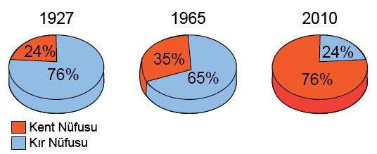
11.) Türkiye’nin kır ve kent nüfus oranlarının gösterildiği
grafiğe göre aşağıdakilerden hangisi doğrudur?
A) 1965 yılında kent nüfusunun az olmasında yurt dışına göçler etkilidir.
B) 1927 yılından 2010 yılına kadar kent nüfusu sürekli artmıştır.
C) 1927 yılında kent nüfusu kır nüfusundan fazladır.
D) 2010 yılında ülke nüfusu 1965 yılı ülke nüfusundan daha azdır.

11.) Bir ülkede iç göçün artmasının sonucu olarak;
I. ülke nüfusunun dengesiz dağılması,
II. çarpık kentleşme,
III. alt yapı sorunlarının yaşanması
gibi sorunlardan hangilerinin ortaya çıkması beklenir?
A) Yalnız I. B) I ve II. C) I-II-III. D) II-III.

12.) 15. yüzyıldan itibaren matbaa sayesinde çok sayıda kitabın basılması aşağıdakilerden hangisini sağlamıştır?
A) İşçi ücretlerini artırmıştır.
B) Skolastik düşünceye neden olmuştur.
C) Coğrafi Keşiflerin yapılmasını sağlamıştır.
D) Bilgi ve düşünce alışverişini hızlandırmıştır.

13.) “Bilim insanları insanlık tarihi boyunca düşüncelerini ifade etmek ve çalışmalarını rahat bir şekilde sürdürme konusunda sıkıntı yaşamışlardır.”
Buna göre bilimin gelişebilmesi için öncelikli olarak hangisi gereklidir?
A) Maddi imkân B) Özgür Düşünce
C) Bilimsel Bilgi D) Kültür Zenginliği

14.) Aşağıdakilerden hangisi ülkemizde tarımı destekleyen
kuruluşlardan biridir?
A) Türkiye Radyo Televizyon Kurumu B) Türkiye İstatistik Kurumu
C) Devlet Su İşleri D) Anadolu Ajansı

15.) “İlk Çağ’da Anadolu ve Mezopotamya’da yaşayan uygarlıklar
toprağı ekip biçerek değerlendirmiş ve bu sayede üretimi artırmıştır. Böylece ihtiyaç fazlası üretim ortaya çıkmıştır.”
İhtiyaç fazlası üretim yapılması aşağıdaki ekonomik faaliyetlerden hangisinin gelişmesine neden olmuştur?
A) Ticaret B) Tarım C) Hayvancılık D) Turizm

Not: Süreniz 40 dakikadır. Ahmet Avcı
Sosyal Bilgiler Öğretmeni

